

**Projeto Nós Propomos**

**Memória Descritiva – O Caso da Rua de São Bento**

**“O Caminho para o poder”**

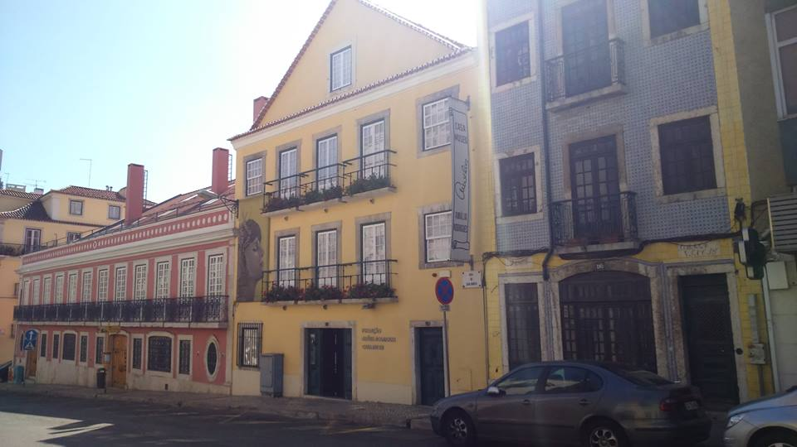

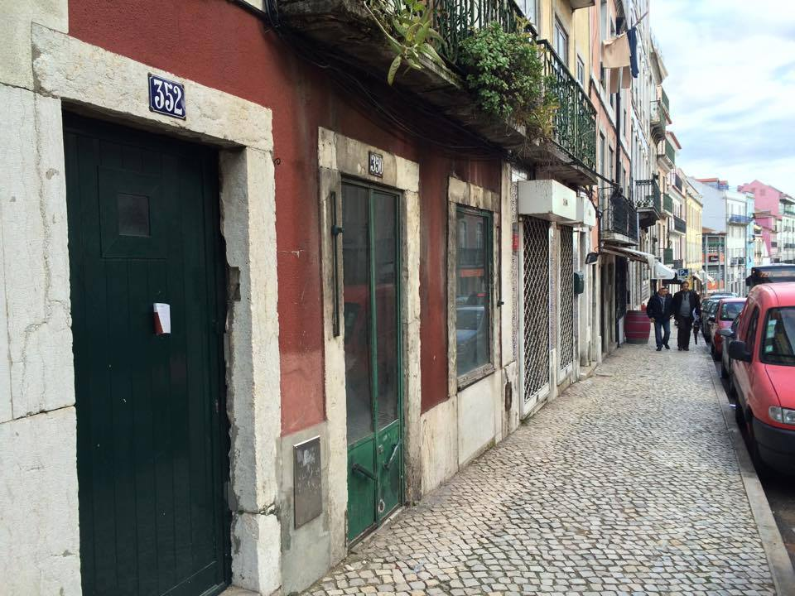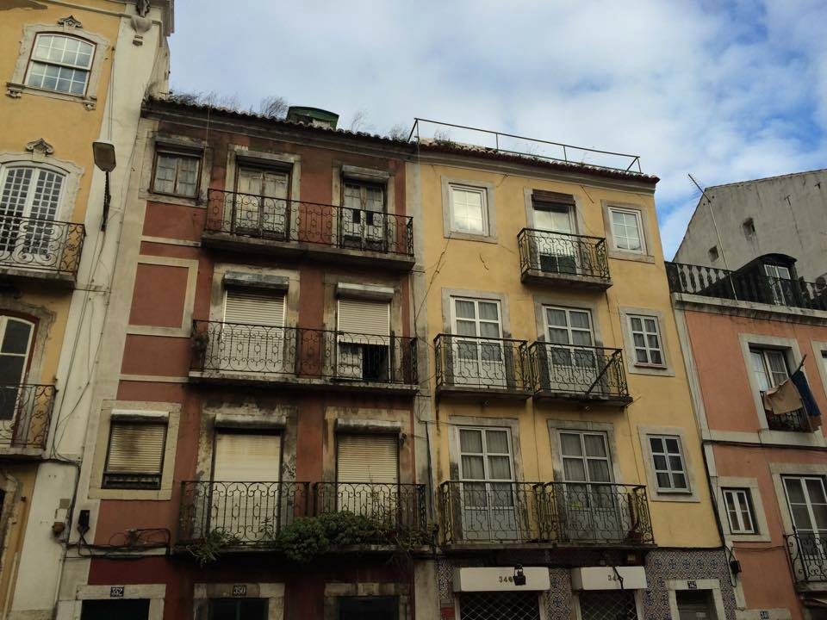

**Professor**: João Reis

**Disciplina:** Geografia A

**Data:**Abril/2015

**Trabalho Realizado por**: Carolina Alves; Hugo Lemonnier; Inês Ginja; João Gama; João Alves; Tomás Mota

**Nota Introdutória**

No âmbito da disciplina de Geografia A, foi proposta aos alunos do 11º da Escola Secundária Maria Amália Vaz de Carvalho a participação no Projeto “Nós Propomos”.

O projeto foi iniciado com uma pesquisa de uma área onde fossem necessárias intervenções. A rua de São Bento apresentou-se-nos como a área que melhor se enquadrava nos padrões do Projeto, permitindo não só o estudo dos problemas da rua de São Bento, mas como os problemas da maioria das ruas mais envelhecidas de Lisboa.

O Subtítulo do trabalho “O Caminho do Poder”, visa realçar a influência política da rua, que culmina na Assembleia da República.

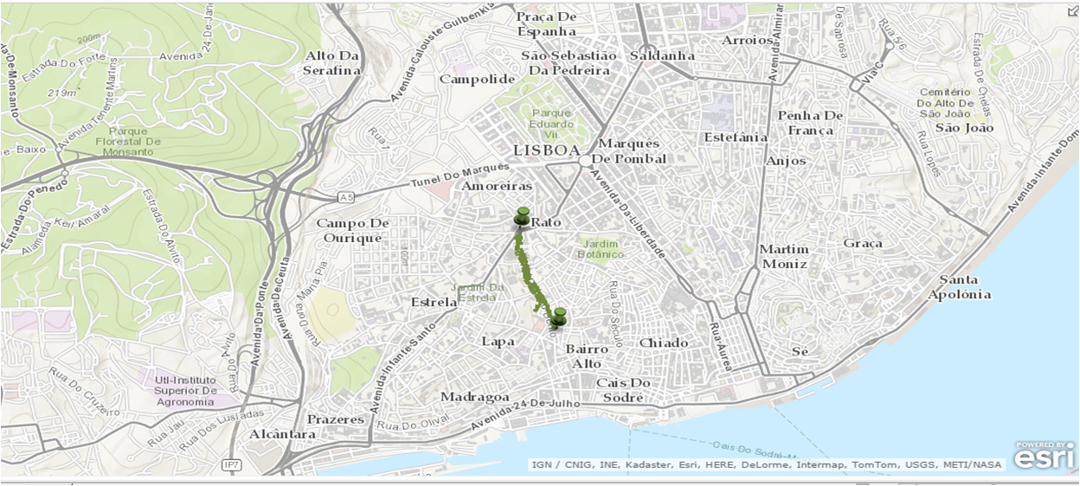 A área em estudo, no entanto, não engloba a totalidade da rua, apenas o segmento Rato - Travessa da Peixeira, em vez de Rato - R. Poço dos Negro

Figura 1 – Área em estudo, obtido através do Esri (Environmental Systems Research Institute) Portugal

O estudo realizado teve por base a observação direta e inquéritos realizados a uma amostra da população residente. Após a identificação dos problemas e oportunidades caracterizadoras da rua foi proposto um plano de melhoramento da mesma. Assim chegamos aos principais objetivos da intervenção: Requalificação, Reabilitação e Renovação da rua, tendo em atenção as necessidades da população; Dinamização da mesma, procurando alargar e especializar a oferta de serviços.

Seguindo os objetivos foi proposto um plano de melhoramento articulado com o Plano Diretor Municipal (PDM).

**Localização e Interesse da Área em Estudo**

A rua em estudo, individualiza-se devido aos espaços patrimoniais e ao comércio que integram a mesma. Desta forma, o grande interesse deste lugar centra-se na especialização do comércio de antiguidades, sendo das únicas ruas na cidade de Lisboa, que apresenta em número tão elevado uma concentração deste género de negócio. Em complemento desta característica, é na mesma que se encontra a Assembleia da República, e inúmeros edifícios de património municipal, conferindo uma grande particularidade à rua em estudo e um grande destaque político, por parte da comunicação social e por parte da população. A rua evidencia-se também pela sua natureza central, e pela sua proximidade a outros polos turísticos de elevado relevo, como é caso a zona do Bairro Alto, Santos, Príncipe Real.

**Descrição das etapas de trabalho (metodologia)**

A primeira etapa para assegurar a realização do trabalho foi o Levantamento Funcional. O Levantamento Funcional foi iniciado a 27 de Janeiro e finalizado a 12 de Fevereiro, tendo por base contacto direto com a rua de São Bento. Entretanto a 29 de Janeiro efetuámos o levantamento dos principais problemas e a 2 e a 4 de Fevereiro foram realizados os inquéritos à amostra populacional residente.

O reconhecimento da área em estudo e a recolha da respetiva informação foi das primeiras etapas a realizar, e o tratamento da mesma foi sendo efetuada quer nas aulas de Geografia (disponibilizadas para a realização do Projeto). E em Março a informação foi apresentada em suporte de PowerPoint e em suporte de Memória Descritiva.

**Características do Lugar**

A rua de São Bento é uma rua muito particular. O seu começo inicia-se no cruzamento com o Poço dos Negros e termina no Largo do Rato, conferindo à mesma uma grande extensão. A designação do nome “São Bento” (topónimo da rua) deriva do Convento São Bento construído no século XVI, no edifício onde atualmente é a Assembleia da República. Adjacentemente a esta particularidade da rua, a mesma também antes pertencera à freguesia de Santa Isabel e fora a rua mais distinta da freguesia, sendo procurada como residência por pessoas socialmente bem colocadas, é o caso de Amália Rodrigues que residiu na mesma e onde, atualmente ainda se localiza a “Fundação Amália Rodrigues”. Deste modo, a Rua de São Bento tem um grande carácter histórico.

Hoje, a rua de São Bento perdeu muito a procura de residência, e pertence a duas freguesias, a freguesia de Campo de Ourique e a freguesia da Estrela.

A rua é caracterizada por um largo número de lojas de antiguidades e ateliers tornando o **comércio muito específico,** diminuindo a diversidade, o que pode ser prejudicial para a população residente. **As vias de comunicação** encontram-se bastante **degradadas**, a longa estrada que marca a continuidade da rua é demasiado estreita para o vasto número de meios de transporte que nela circulam. Esta rua é habitada essencialmente por uma **população envelhecida**, visto que quase um terço da população residente em ambas as freguesias da Estrela e de Campo de Ourique (que englobam a rua) têm idades iguais ou superiores a 65 anos.

**Problemas identificados e Propostas de Solução**

Ao longo do trabalho de campo identificámos um conjunto de problemas na rua de São Bento. Com o apoio dos inquéritos realizados à população verificamos que a mesma tinha **pouca segurança**, e para resolver tal problema propusemos uma **maior vigilância das autoridades locais** visto que é um local frequentado por várias personalidades, pois na mesma se encontra a Assembleia. Existe uma **grande falta de limpeza** e para resolver tal problema propusemos uma **maior e melhor regularidade da limpeza pública na Rua de São Bento**, contando com o apoio de trabalho comunitário e de voluntariado. Um dos problemas com maior impacto, é a **falta de dinamização** e consequentemente **a falta de espaços de lazer** e para tal concluímos que a **reciclagem de antiquários**, realização de **feiras de velharias semanalmente ou mensalmente**, a **abertura de locais de restauração**, como cafés e esplanadas, e ainda, a abertura de **lojas com um fim comercial distinto das antiguidades** poderia trazer à rua uma população mais jovem e atrair um maior **número de população diversificada**, visto que a oferta seria maior. A **falta de estacionamento** é um dos problemas que a população melhor verifica e para tal propusemos a realização de um parque de estacionamento em andares com uma grande dimensão para permitir aos comerciantes, consumidores, turistas e residentes terem uma **melhor acessibilidade à rua.** Por fim, como forma de **tornar a rua mais atrativa** e de “embelezar” a mesma, propomos a realização de arte urbana no local, pois assemelhou-se-nos um projeto arrojador para o espaço.

Este trabalho de pesquisa decorreu durante 3 meses (iniciou-se em janeiro e terminou em março), durante este tempo tentamos identificar e propor as alterações necessárias para tornar a Rua de São Bento um local mais atractivo e dinâmico.

**Articulação das Propostas de Solução com o PDM**

Após a identificação das propostas de melhoramento, que a nosso ver, seriam as adequadas para a Rua de São Bento realizámos uma **articulação das mesmas com o Plano Diretor Municipal (PDM),** que consistiu na atração de mais habitantes para esta área, devido à necessidade de dinamização do local e do elevado número de população envelhecida; Impulsionamento da reabilitação urbana em resultado da transformação da rua numa área mais atrativa; Recuperação e rejuvenescimento da população residente da Rua de São Bento, mais uma vez devido ao elevado valor de população idosa, e por fim, captação de mais empresas e empregos devido à necessidade de tornar o comércio da rua mais diversificado, o número de empresas e de postos de emprego irá aumentar.

**Conclusão**

Ao longo deste trabalho foi realizado uma pesquisa tendo como resultado a identificação dos vários problemas que esta rua era portadora. A população residente na mesma teve um papel ativo na identificação dos mesmos. Consequentemente a esta pesquisa foi realizada uma seleção de propostas de melhoramento, que efetuadas, procuraram resolver ou melhorar este espaço. Após a recolha das mesmas foi feita uma articulação com o Plano Diretor Municipal (PDM) como forma de identificar as vantagens que estas alterações trariam ao Município de Lisboa.

A rua de São Bento revelou-se-nos uma rua muito particular, sendo improvável encontrar-se outra na cidade de Lisboa. A concentração de antiquários associada ao elevado conteúdo histórico em complemento com o seu carácter patrimonial e institucional distinguem-na das demais.

Concluímos assim, que a intervenção na Rua de São Bento era de especial importância, como forma de renovação e rejuvenescimento do espaço, tendo sido por isso, o local escolhido para o nosso trabalho de estudo.

No final do projeto, deparámo-nos não só com os problemas da Rua de São Bento mas também com aqueles que afetam as ruas mais antigas da cidade de Lisboa, tais como: o envelhecimento da população residente, a degradação dos espaços e o envelhecimento do setor terciário. Após isso, este trabalho confrontou-nos com a dificuldade, mas acima de tudo, com a importância que estas intervenções têm para tornar a cidade de Lisboa um local mais atrativo e dinâmico.

**Anexos**

1. **– Análise SWOT da rua de São Bento, identificando as principais forças, franquezas, oportunidades e ameaças**

|  |  |
| --- | --- |
| Forças | Fraquezas |
| * Proximidade da rua ao parlamento * Especialização no comércio de antiguidades * Centralidade da rua * Rua está incluída nos circuitos de diversão noturna * Existência de serviços desportivos (CNN) | * Ausência de diversidade comercial * Falta de estacionamento * Poluição atmosférica e sonora * Falta de limpeza (salubridade) * Degradação (Pavimento e Prédios/Estabelecimentos) * Estagnação e fraco dinamismo |
| Oportunidades | Ameaças |
| * Existência de lugares para investimento * Alargar a especialização da rua * Alargar a oferta de serviços para o turismo * Valorizar o património histórico e arquitetónico | * Forte nível de envelhecimento da população residente * Especialização extrema do comércio de antiguidades * Falta de investimento no comércio * Dificuldade em atrair novos residentes |

1. Planta Funcional da Rua de São Bento
2. Imagens

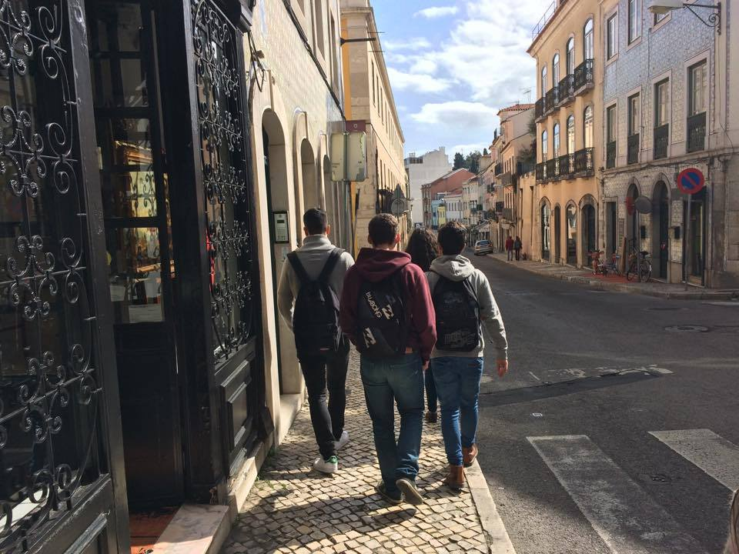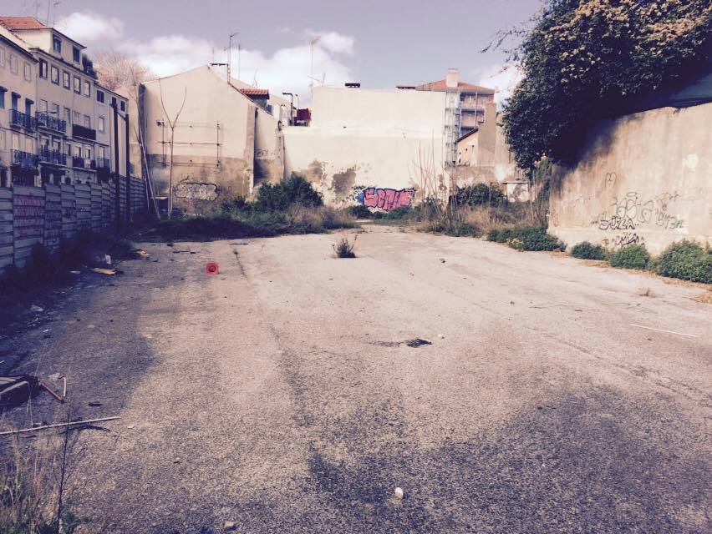

Ilustração 2 - Trabalho de grupo em São Bento

Ilustração 1 - Espaço abandonado em São Bento

1. Inquéritos à amostra da população residente

Inquéritos:

**1**. Na sua opinião, quais os principais problemas/necessidades da rua?

**2.** O que gostaria de ver mudado na rua?

**3.** Na sua opinião, considera que esta rua é essencialmente habitada/frequentada por:

a) jovens (10-18 anos)

b) adultos ( 20- 65 anos )

c) idosos ( mais de 65 anos)

**4.** Qual a principal ocupação funcional dos edifícios?

**5.** O que torna São Bento uma rua única?

**6.** Quais as razões para o abandonamento da rua?

* Velharias, loja aberta há 7 anos, dono vive em São Bento há 62 anos

1. Melhor policiamento devido ao comércio de Antiguidades

2. Nada. Rua Sossegada, excetuando 6ªas e sábados à noite

3. Estrangeiros, turistas e juventude devido à proximidade da Assembleia, no entanto a rua é maioritariamente habitada por idosos

5. Antiquários

6. População mais jovem abandona a rua devido à antiguidade e condições dos edifícios

* Zieglar, 6 anos

1. Obras para dinamização da rua; rua demasiado antiga comparada com outras ruas mais próximas (Príncipe Real, Bairro Alto)

2. Gestão do Trânsito, construção de Hotéis, Cafés, para tornar a área mais atrativa

3. Idosos

5. Antiquários, polos de turismo (Assembleia e casa Amália Rodrigues)

6. Rendas e Alugueres muito caros, em edifícios pouco modernizados

* Velharias, 67 anos

1. Falta de parques de estacionamento; Gestão do trânsito (só em um sentido, a descer); Falta de restaurantes e cafés; rendas muito caras; diminuição da poluição causada pelo trânsito

2. Trânsito; obras de melhoramento dos prédios

3. Idosos “falta de miúdos”

5. “Não acho assim tão única”; antiquários; local original da feira da ladra; procura por excelência (antiquários)

6. Não está abandonada; elevada procura; proximidade ao bairro alto

* CNN, 7 anos

1. Passeios demasiado estreitos, falta de parques de estacionamento

2. (em cima)

3. Moradores idosos; jovens e turistas na rua

5. História da rua; Casa Amália Rodrigues; proximidade a polos como o bairro alto/santos

6. Não vejo motivos

* Alma Lusa, 16 anos

1. Passeios demasiado estreitos (piso antiderrapante); destacar a importância política da rua; eventos e concursos “Varanda mais bonita”; Largo Hinze ribeiro, proceder à sua manutenção, árvores não cuidadas são perigosas para os carros lá estacionados; falta de estacionamento; manutenção do condomínio privado que não tem acesso (no Largo Hinze ribeiro) e transformá-lo num parque de estacionamento; Eliminar a poluição sonora (tirar a música de Natal, sirenes); Trânsito e Sinalização

2. (em cima)

3. Idosos; processo de renovação

5. Antiquários; Parlamento; Fundação Mário Soares; Casa Amália Rodrigues; UCCLA

6. (na 1.)

* UCCLA (União das Cidades Capitais de Língua Portuguesa), 17 anos

1. Falta de estacionamento

2. (Trabalha lá a 17 anos, mas diz que não conhece a rua)

3. (Trabalha lá a 17 anos, mas diz que não conhece a rua)

5. (Trabalha lá a 17 anos, mas diz que não conhece a rua)

6. (Trabalha lá a 17 anos, mas diz que não conhece a rua)

* Hospedaria Madeira, 15 anos

1. Tudo bem

2. Não

3. Proximidade do Parlamento; Casa Amália Rodrigues

5. Diversificada

* Velharias, Casa Xadrez, 52 anos

1. Amonto-o de lixo; degradação dos prédios; problemas de limpeza

2. (em cima)

3. Idosos

5. Proximidade da Assembleia; Antiquários

6. Rendas caras; prédios de luxo

* Velharias, 10 anos

1. “Paradona”; Apagada; Pouco movimentada e pouco frequentada

2. Comércio de Antiguidades; Criação de eventos para tornar a rua mais movimentada

3. Idosos

5. Proximidade ao Parlamento (a nível de turismo)

6. Edifícios antigos e degradado; pouco modernizados

* Livraria, 6 anos

1. Problema de limpeza e de amontoo de lixo; Falta de espaços verdes e de lazer; abandono

2. Criação de Espaços Verdes e de Lazer; Manutenção de transportes públicos

3. Idosos

5. Antiquários

6. Excesso de idosos; arrendamento muito caro; edifícios degradados

1. Estacionamento/Luz/Limpeza
2. Estacionamento/Luz/Limpeza
3. Adultos (35-65 anos)
4. Habitação e Comércio
5. Concentração de Antiquários
6. Crise
7. Estacionamento/Recuperação de paredes
8. Haver autocarros
9. Idosos (mais de 65 anos)
10. Habitação
11. Parlamento e Casa da Amália
12. Falta de dinheiro do Estado
13. Maior valor de população
14. Estacionamento/Luz/Limpeza
15. Idosos (mais de 65 anos)
16. Antiguidades
17. Antiquários
18. Idosos
19. Problemas da via
20. Espaços comerciais (pastelarias, lojas)
21. Adultos (35-65 anos)
22. Habitação
23. Parlamento
24. Sem resposta
25. Falta de comércio
26. Iluminação e estacionamento
27. Idosos e Adultos
28. Habitação
29. Sem resposta
30. Sem resposta
31. Estacionamento e passadeiras
32. Semáforos nas passadeiras perto da zona do Jardim
33. Adultos (35-65 anos)
34. Habitação e comércio
35. Localização
36. Sem resposta
37. Iluminação
38. Maior dinâmica
39. Adultos (34-65 anos)
40. Habitação
41. Parlamento
42. Aumento da renda dos edifícios
43. Sem resposta
44. Estacionamento
45. População diversificada (jovens/adultos e idosos)
46. Antiquários
47. Sem resposta
48. Estacionamento (falta)
49. Desertificação da rua
50. Aumento do estacionamento/ Alargamento dos espaços verdes/ Rua de sentido único
51. Idosos (mais de 65 anos)
52. Habitação
53. Proximidade à Assembleia
54. Crise
55. Estacionamento
56. Mais Limpeza/ Mais passeios/ Menos buracos nas ruas/ Menos obras inacabadas
57. Adultos (35-65 anos)
58. Habitação e lojas
59. Estacionamento e comércio
60. Sem resposta
61. Estacionamento
62. Descida do preço do estacionamento
63. Adultos (35-65 anos)
64. Galerias de arte e lojas
65. Crise
66. Melhores galerias do país
67. Inundações
68. Trânsito
69. Adultos (35-65 anos)
70. Comércio de arte
71. Parlamento
72. Lojas fechadas
73. Diminuição de trânsito
74. Sem resposta
75. Idosos (mais de 65 anos)
76. Habitação e comércio
77. Antiquários
78. Sem resposta
79. Estacionamento e luz
80. Mais limpeza
81. Idosos (mais de 65 anos)
82. Habitação
83. Sem resposta
84. Lei do arrendamento
85. Pouca segurança/Mais limpeza/Pouca segurança/ Acabar as obras
86. Lojas de roupa/Melhoria do aspecto
87. Adultos (35-65 anos)
88. Habitação
89. Procura de velharias
90. Falta de interesse por parte das autoridades
91. Rua Retrógrada
92. Maior número de clientes
93. Idosos (mais de 65 anos)
94. Habitação e comércio
95. Parlamento
96. Pertencer a 4 freguesias
97. Falta de sargetas/ Passeios
98. Adultos (35-65 anos)
99. Habitação
100. Prédios Históricos
101. Acessos
102. Sem resposta
103. Gráficos realizados com os resultados dos inquéritos

Ilustração 3 - Singularidades da Rua de São Bento

Ilustração 4 - Faixa Etária da População Residente da Rua de São Bento

Ilustração 1 - Principais ocupações dos edifícios da rua de São Bento

Ilustração 2 - Principais problemas da rua de São Bento